单位网厅
退休资格认定业务
操作指南

Win7 win8 win10
谷歌浏览器或火狐浏览器

目录
网厅业务操作 3
网厅功能详解: 法人账号注册 3
网厅功能详解: 经办人账号创建 6
吉事办网页端经办人账号创建 6
吉事办APP经办人账号创建 9
网厅功能详解: 企业职工正常退休申请 13
网厅功能详解: 企业职工正常退休申请查询 17

网厅业务操作

网厅功能详解: 法人账号注册
在百度中搜索：吉林智慧人社，跳转到”吉林智慧人社网上办事大厅“，点击网页右侧的【省政务服务网单位账号登录入口】按钮，或者右上角的【单位登录】按钮来登录个人用户账号。如图所示：
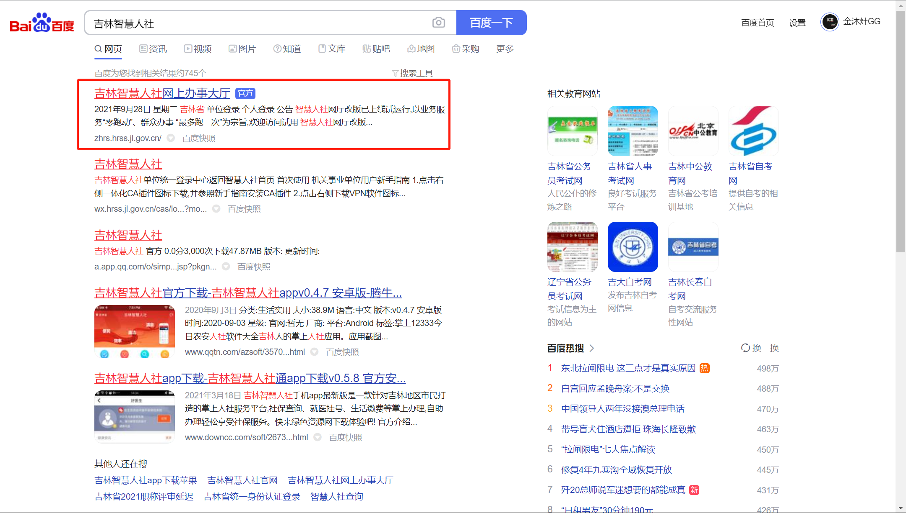
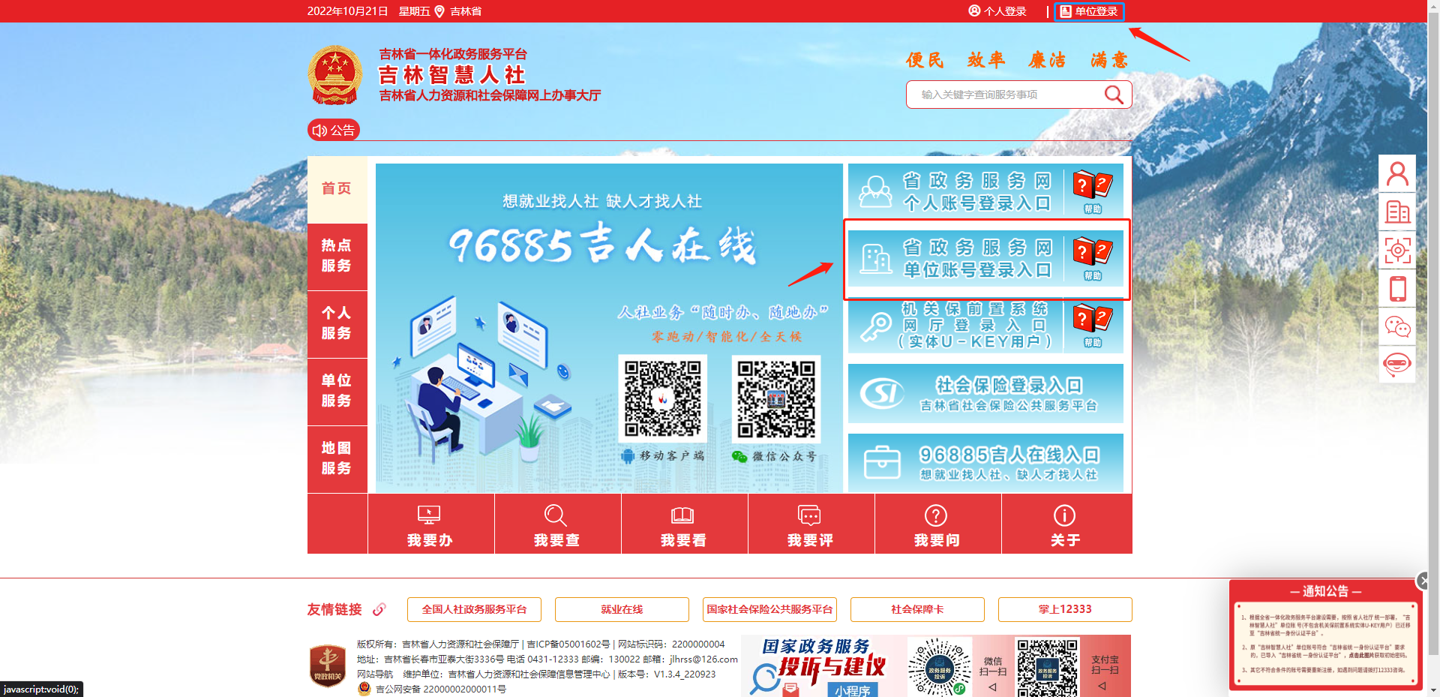
在统一身份认证平台页面，点击二维码右上角的【密码登录在这里】，跳转到法人登录页面，在页面中点击【没有账号？立即注册】按钮后选择【法人注册】进行注册。如图所示
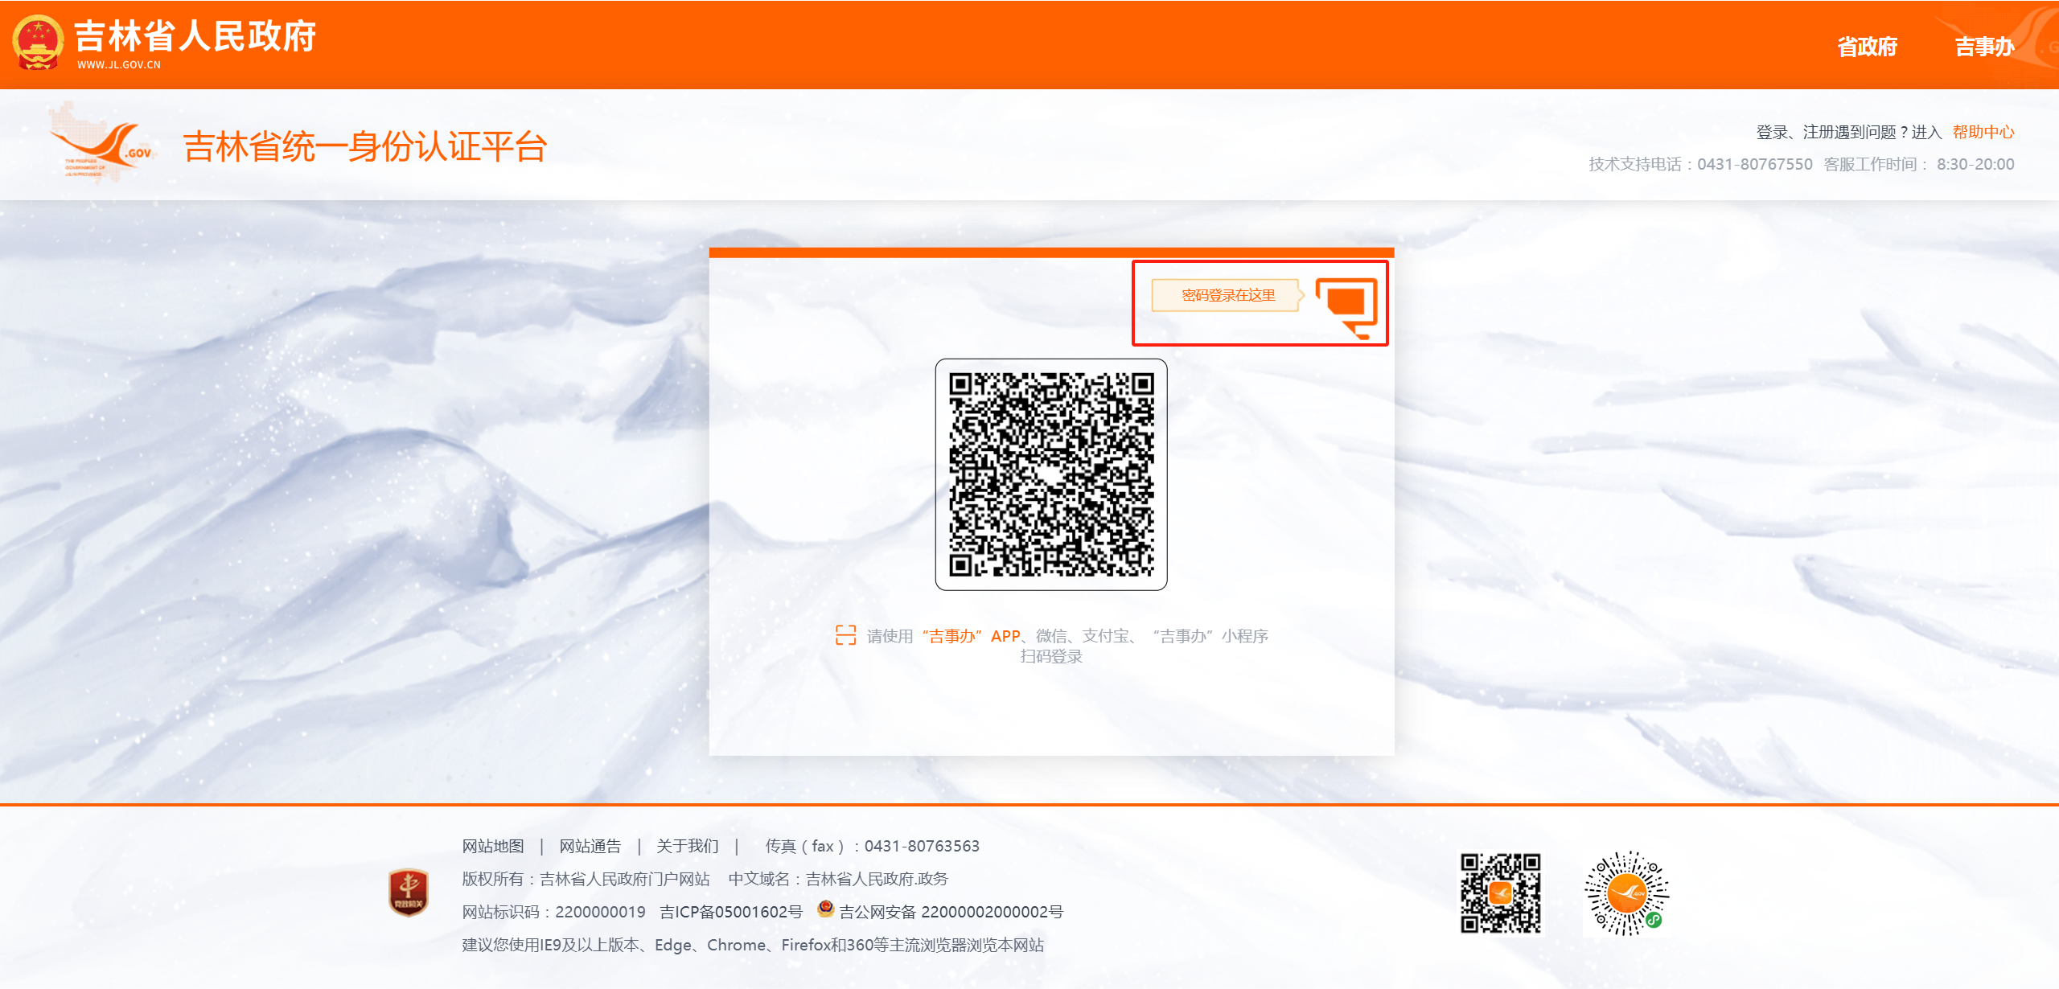
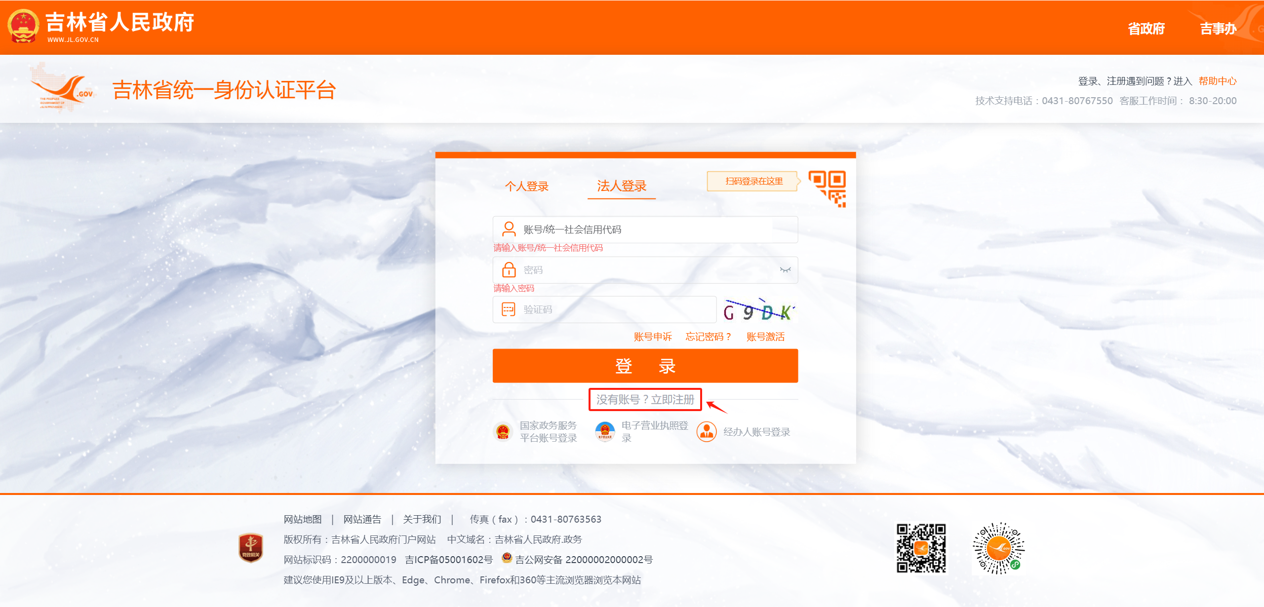
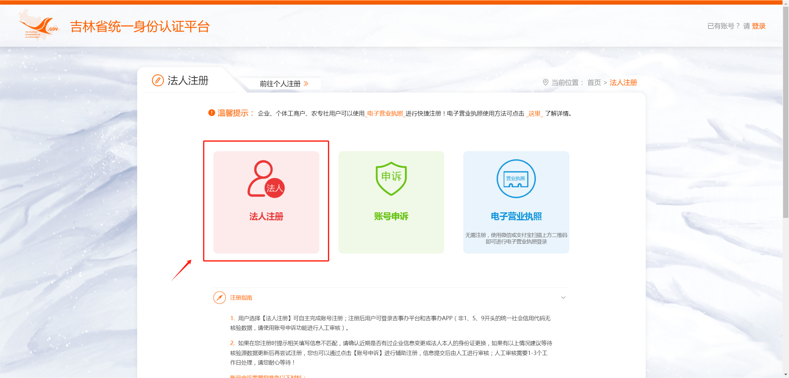
在法人注册页面，按照页面提示输入相关信息即可完成账号注册。
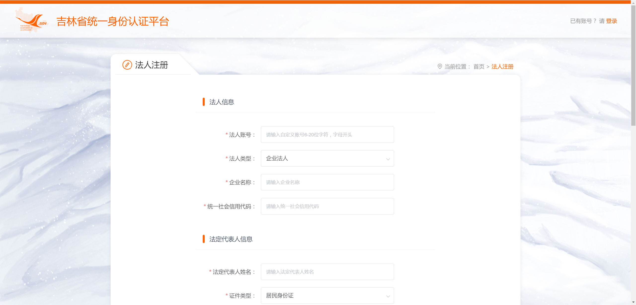
如果法人账号注册时有问题，也可以通过点击法人登录页面的【账号申诉】和【忘记密码】进行找回账号信息的操作，也可咨询吉林省统一身份认证平台客户电话：0431-80767550。如下图所示：
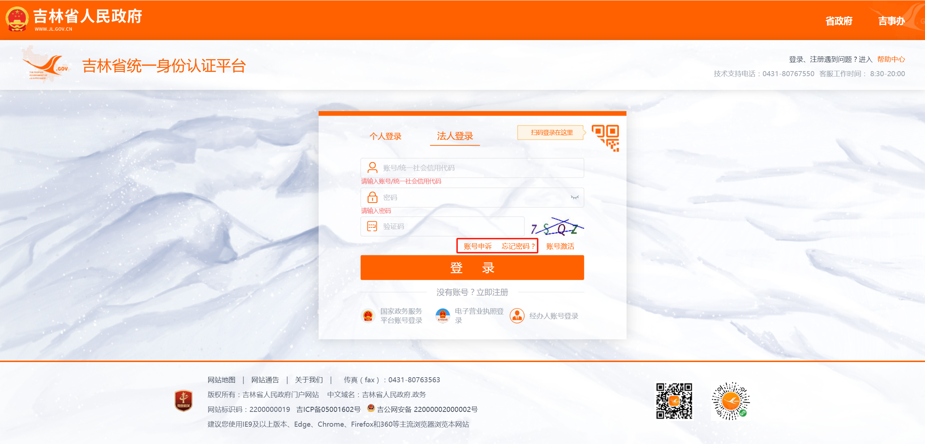

网厅功能详解: 经办人账号创建
法人账号创建后，可以通过登录网页端吉事办创建经办人账号，也可以通过吉事办APP登录法人账号进行创建经办人。
吉事办网页端经办人账号创建
百度搜索“吉事办”，点击上方【登录】按钮，登录法人账号，进入法人中心。如图所示：
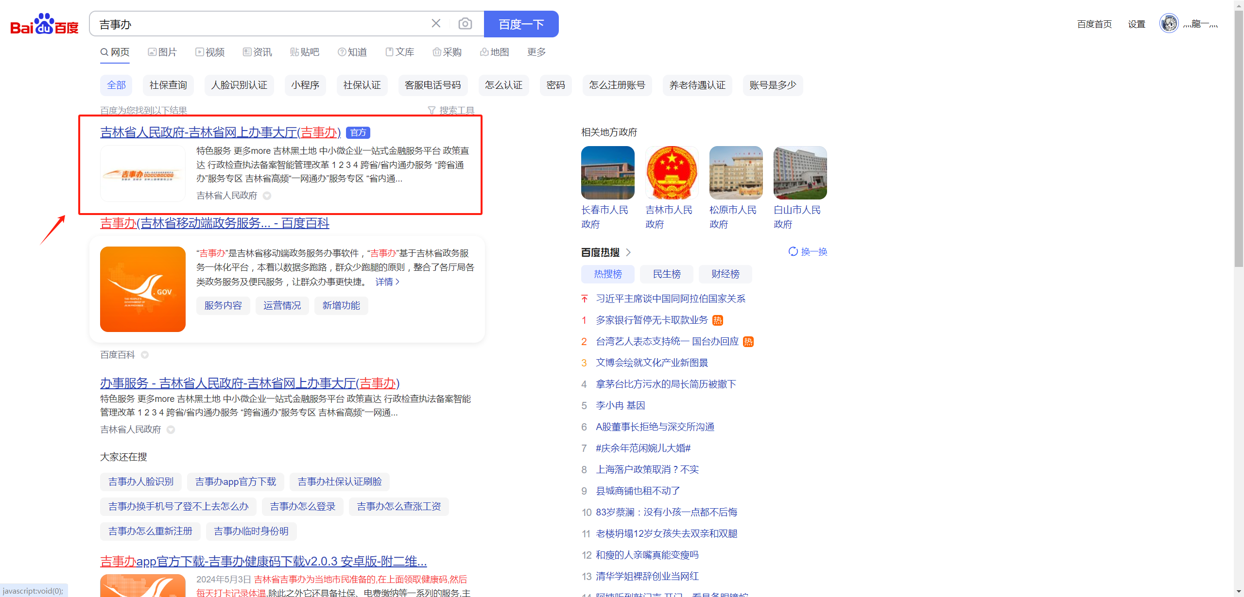
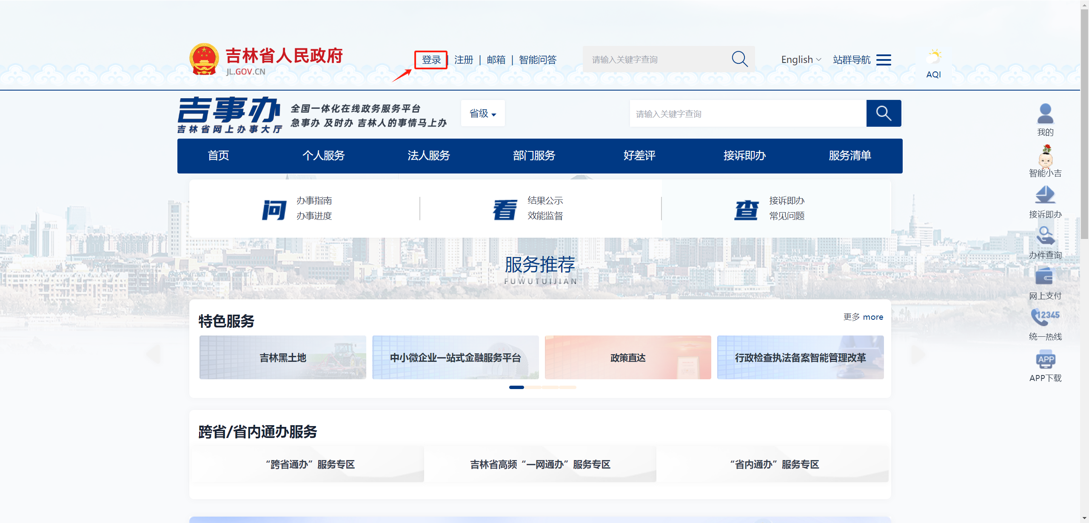
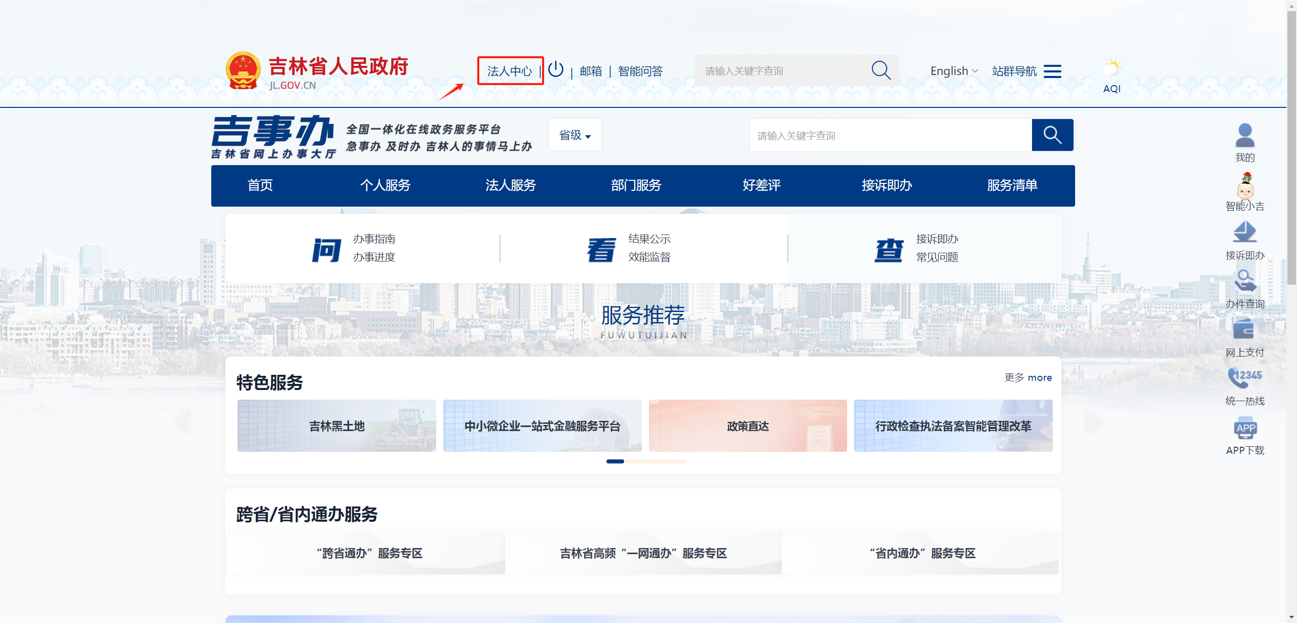
在法人中心页面，点击页面左侧【账号设置】按钮，进入账号设置页面，点击【我的经办人】按钮，即可进行经办人的添加、编辑和删除的操作。如图所示：
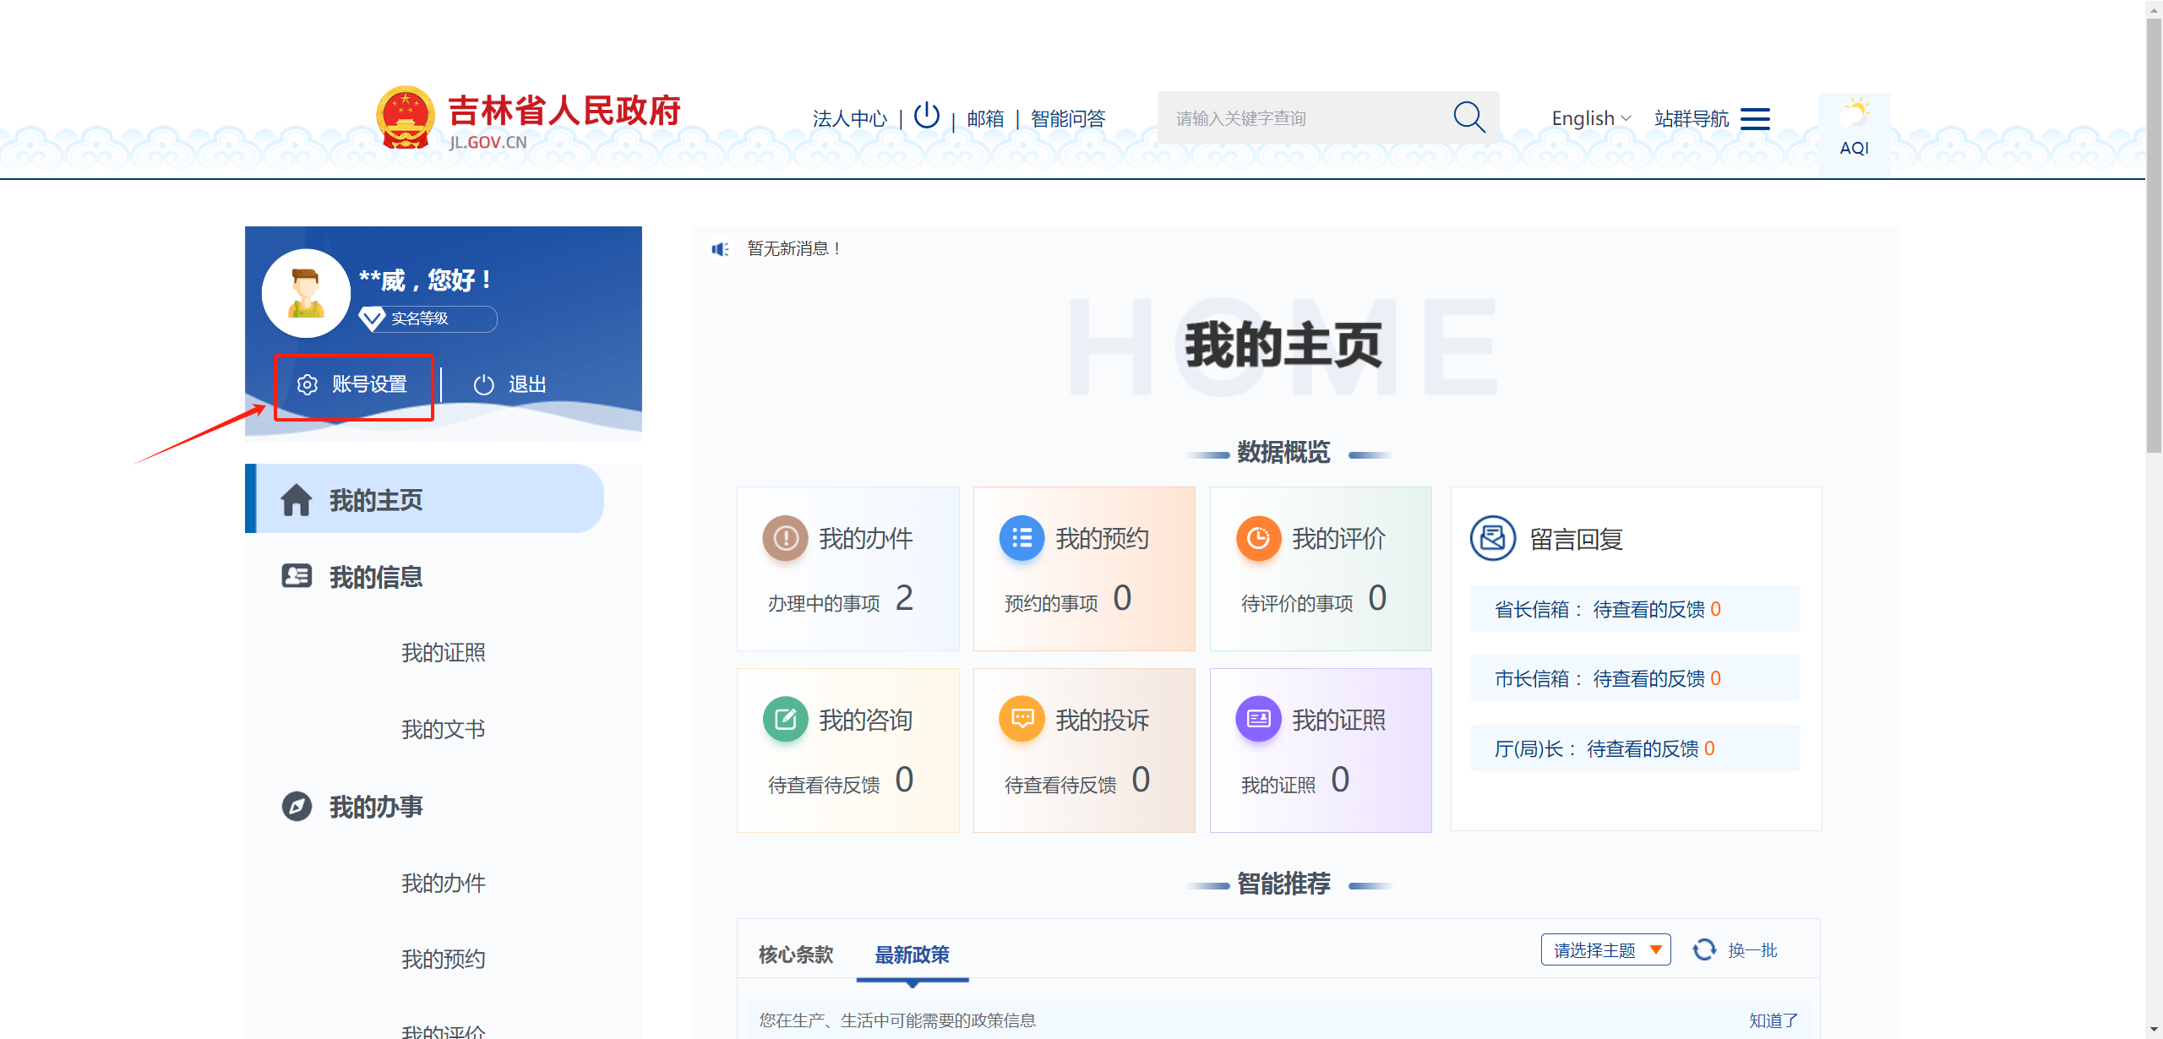
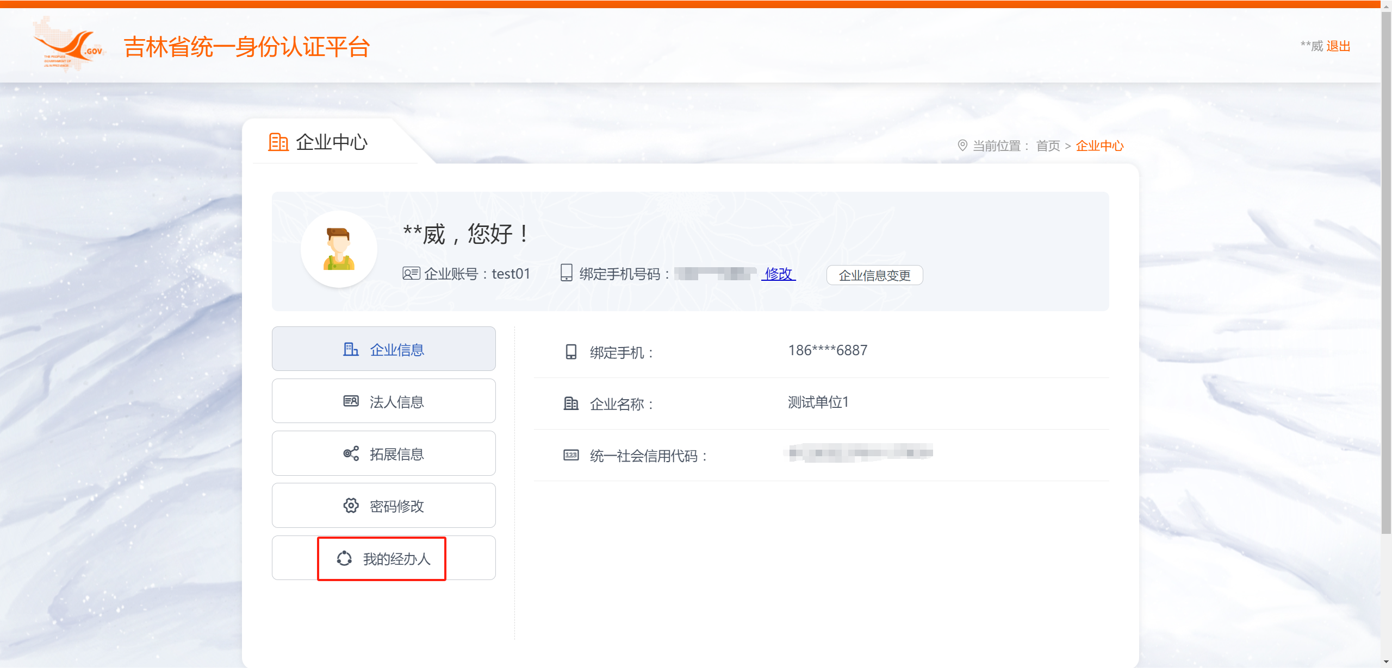
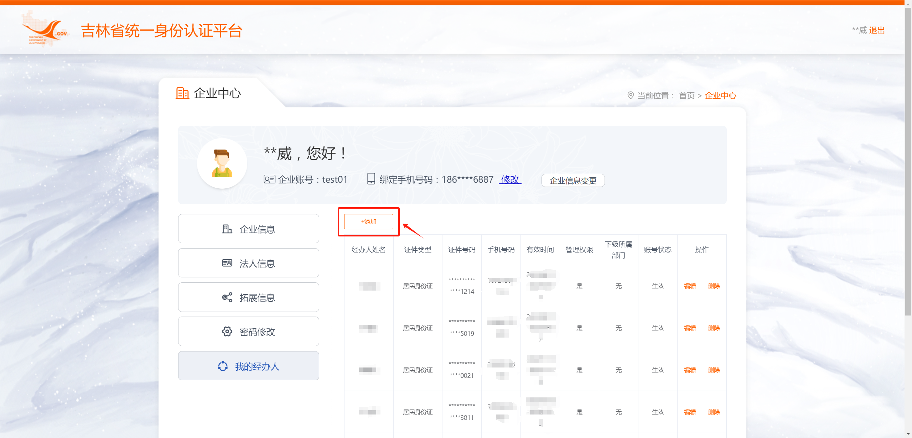
在添加经办人页面，先按照页面提示验证法人信息，然后再进行添加经办人的操作，经办人信息填完后，点击【确定】按钮即可完成新增经办人信息的操作。
如图所示：
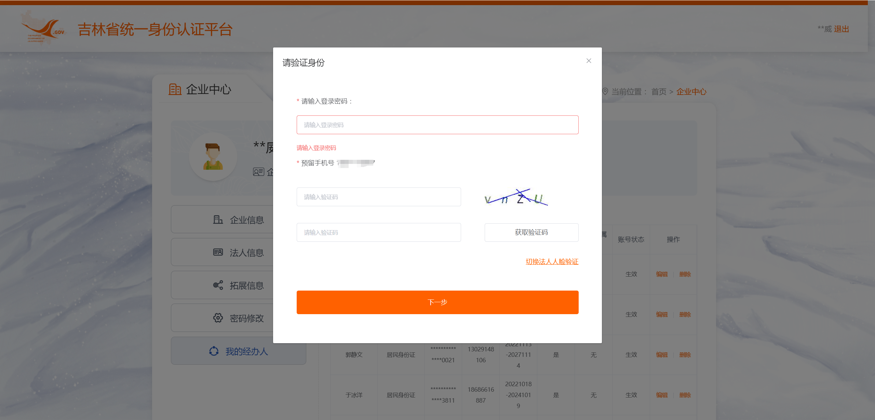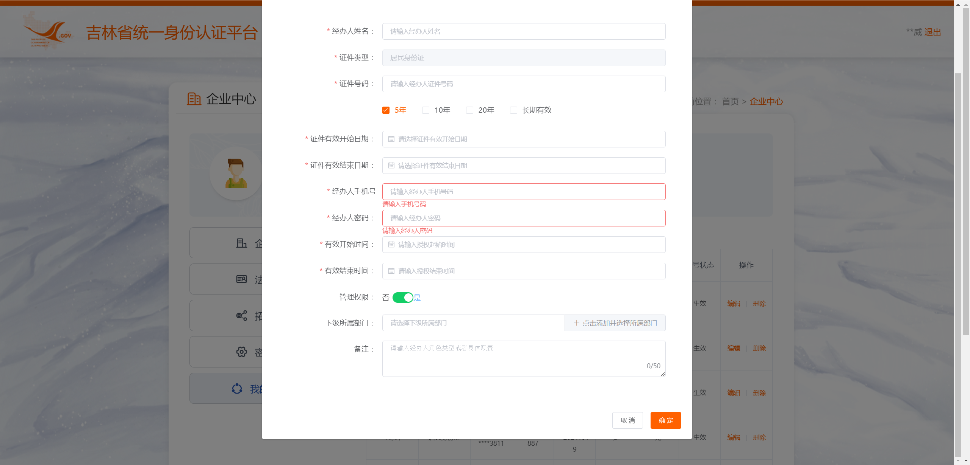

吉事办APP经办人账号创建
吉事办APP登录法人账号后，点击【我的】页面【经办人管理】按钮，也可以通过吉事办APP登录法人账号进行创建经办人。
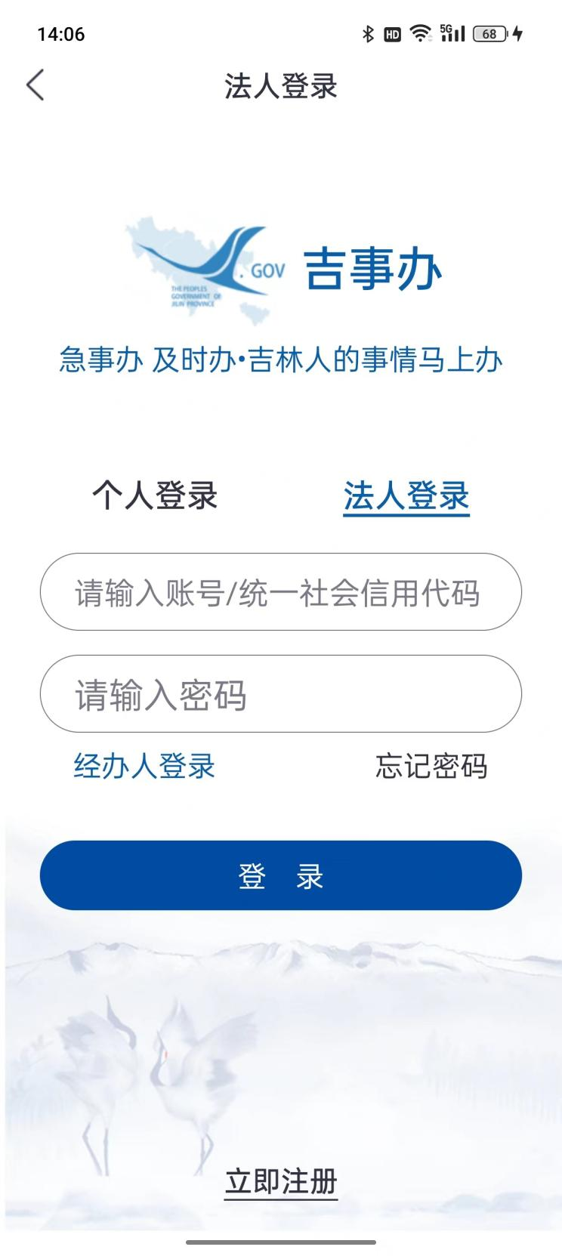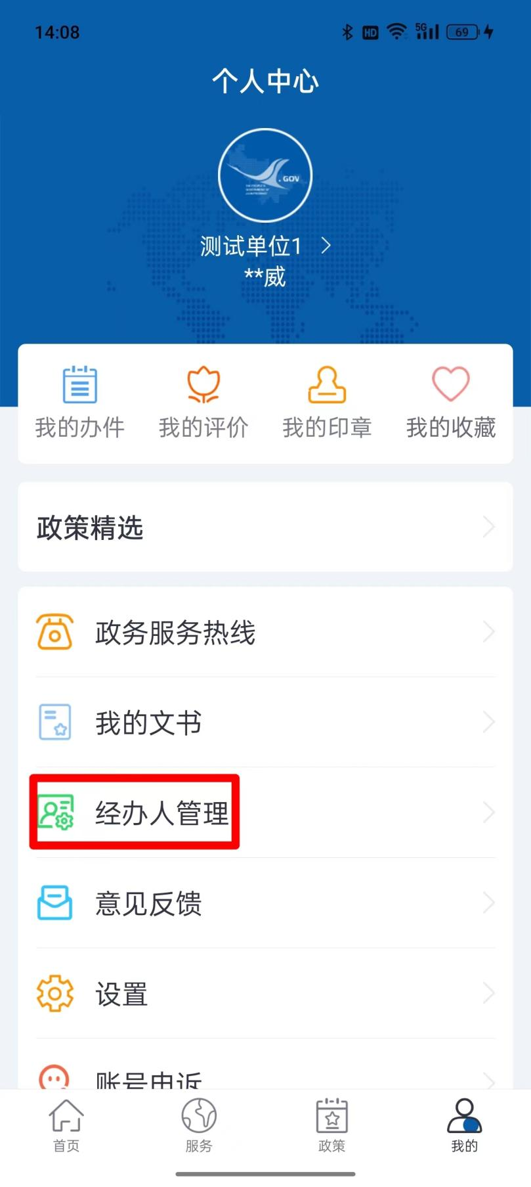

在经办人管理页面可以看到所有已建立的经办人账号信息，并支持编辑、修改密码和删除的操作，点击右上角【+经办人】按钮即可进入添加经办人页面。
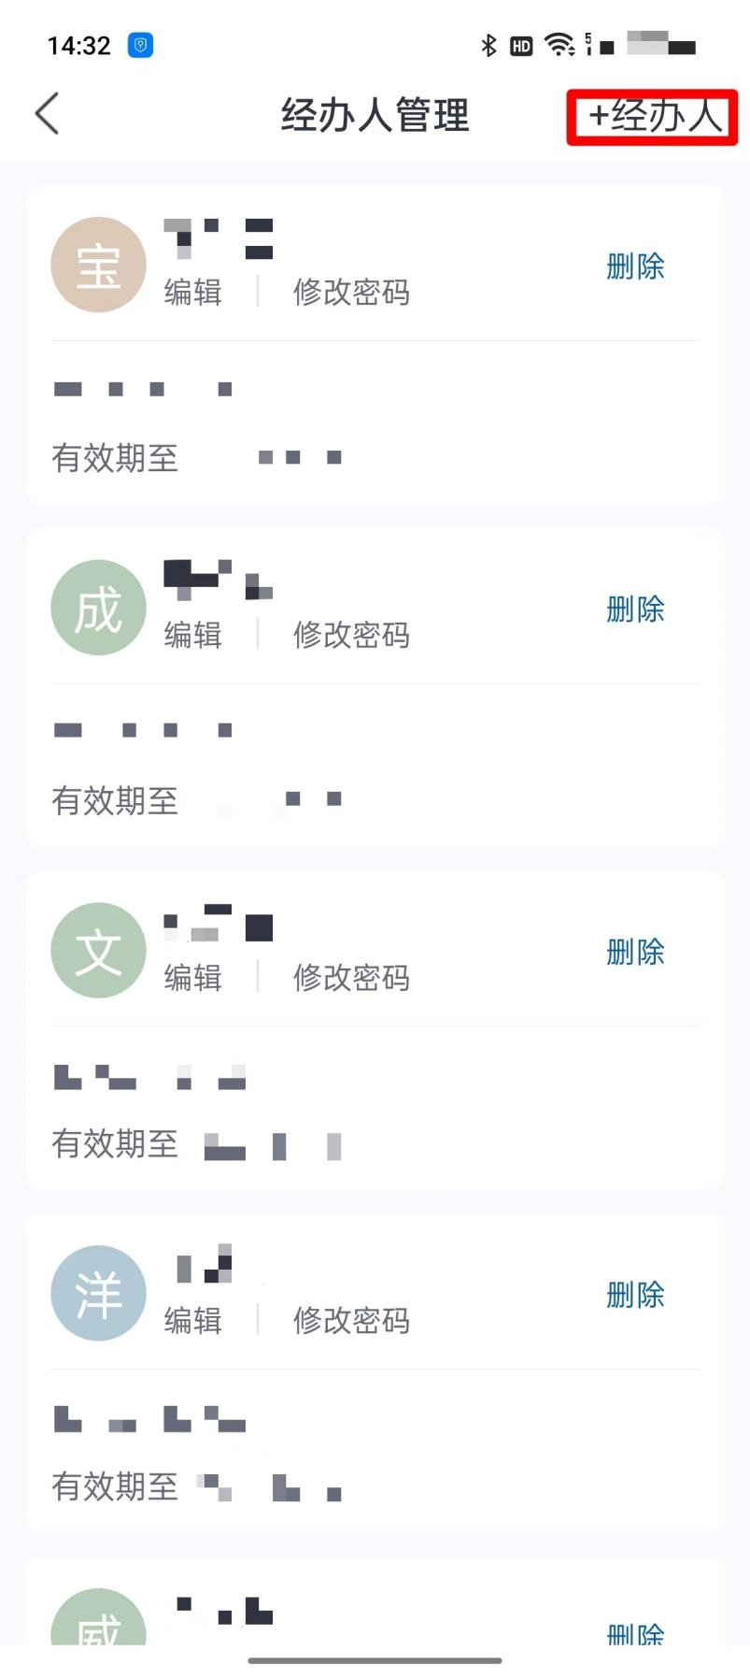

在添加经办人页面输入法人账号登录密码和手机号验证，点击【下一步】按钮继续操作，或者通过法人或者有管理权限的经办人的人脸验证进行下一步。
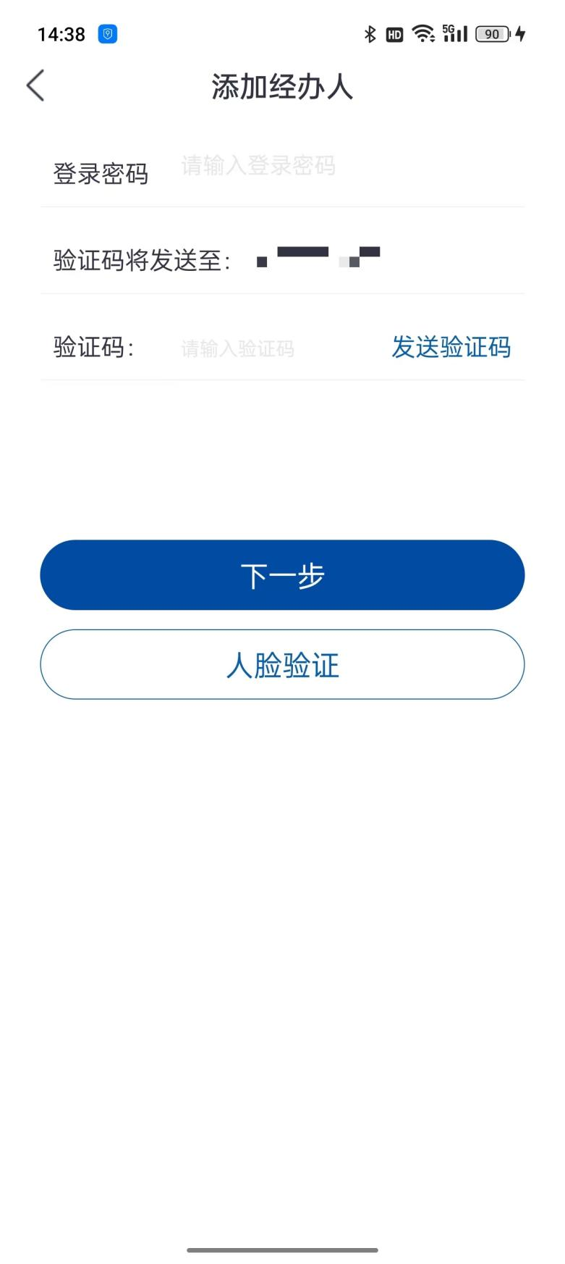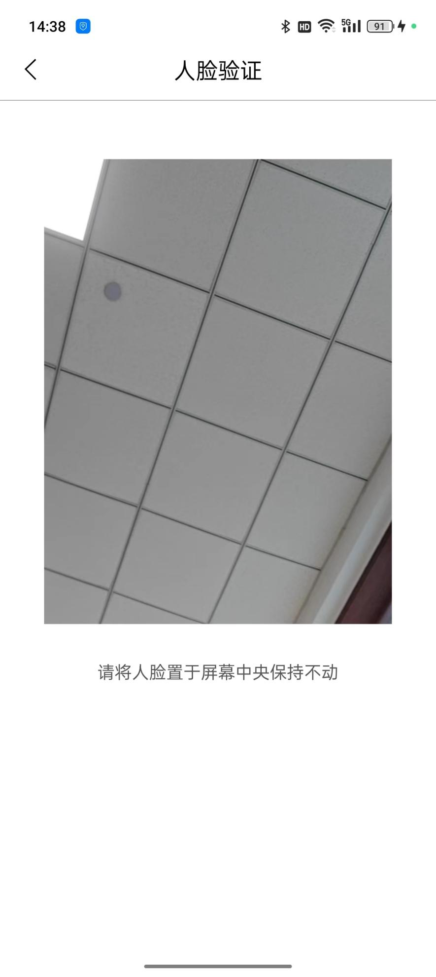

在经办人信息录入页面按照页面提示录入相关信息，点击【保存】按钮即可完成经办人账号的建立。
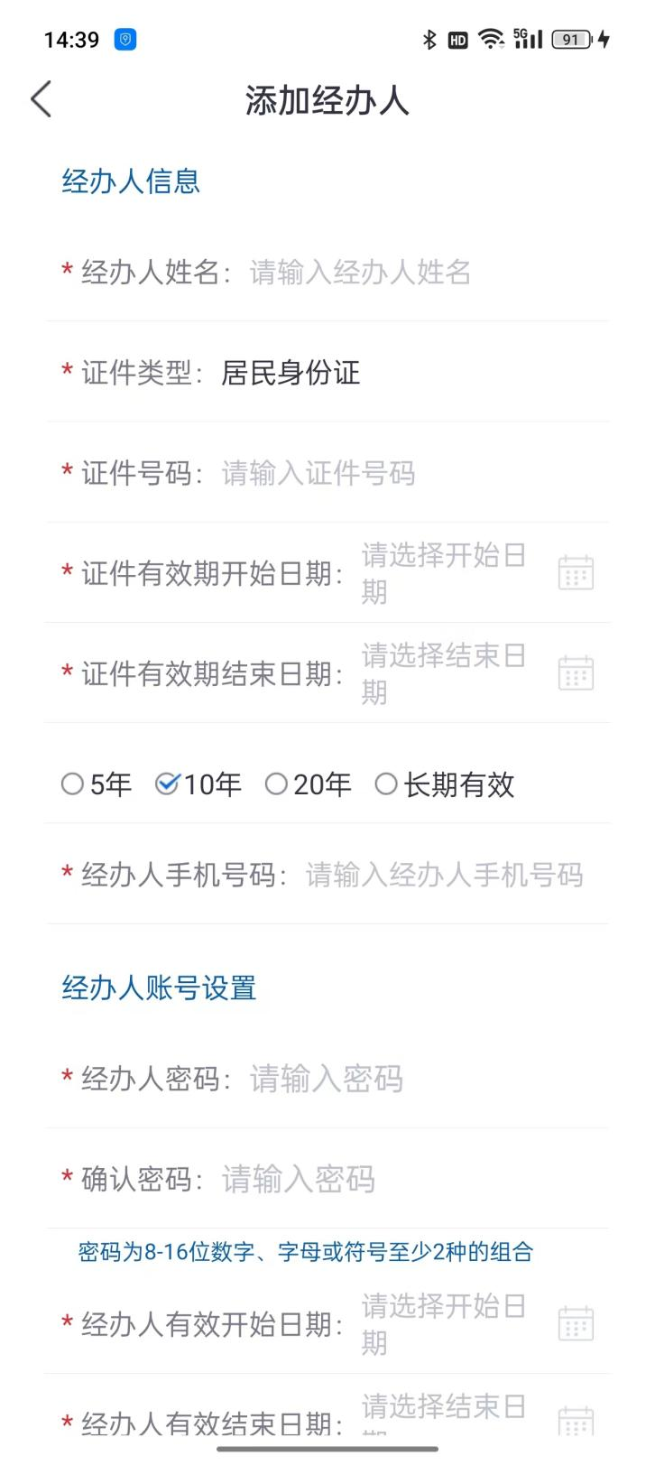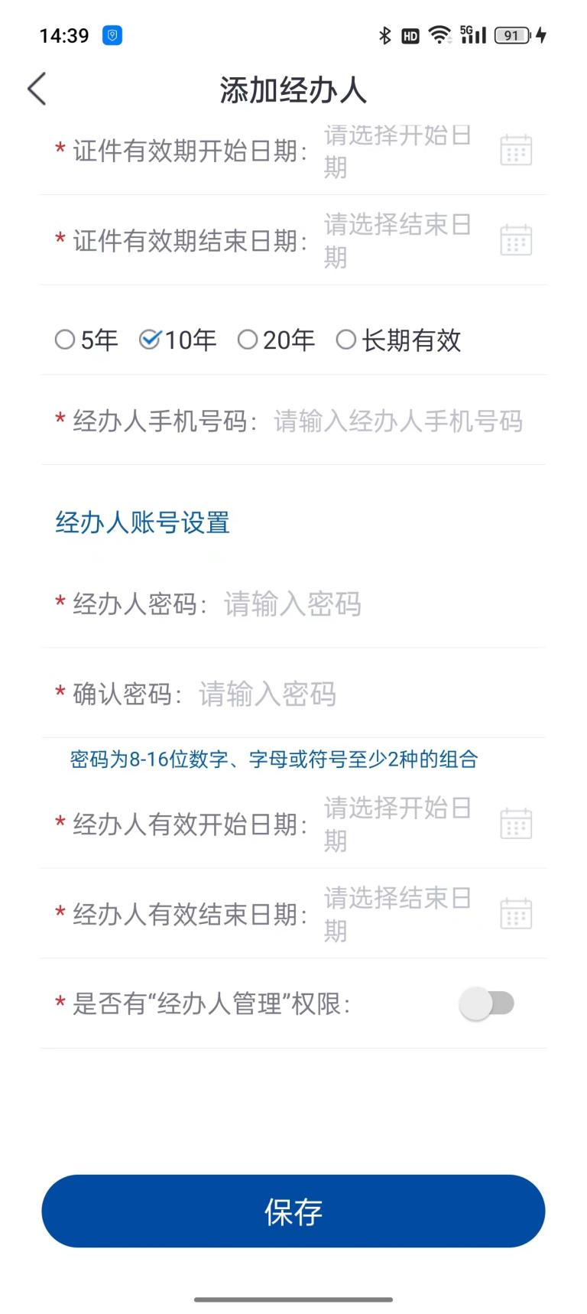

网厅功能详解: 企业职工正常退休申请
用经办人账号登录后，企业通过点击左侧【企业职工正常退休申请】功能，来办理企业职工正常退休申请的业务，通过点击【添加】按钮来新增退休人员的相关信息。如图所示：
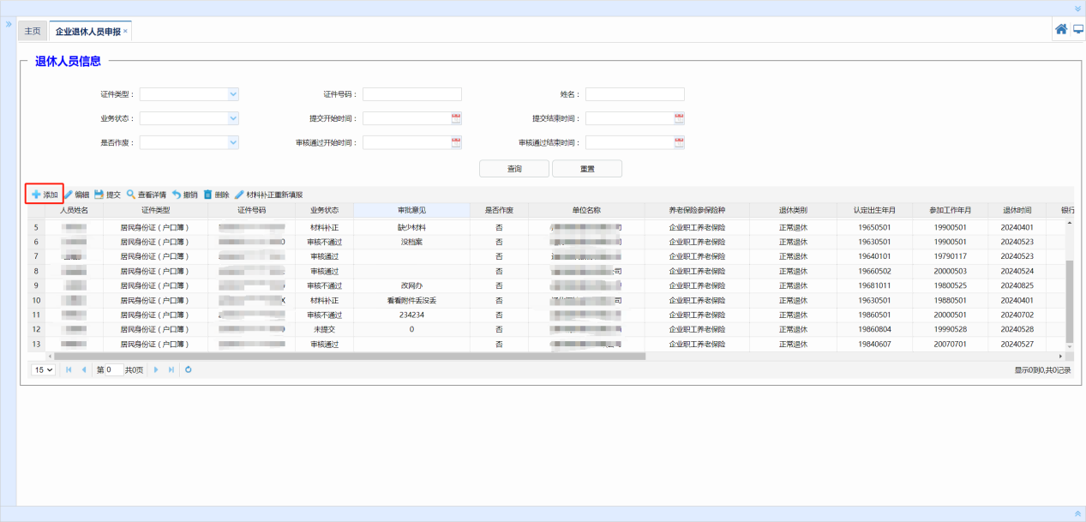
在弹出的退休人员信息填报页面中，填写带*的人员信息，首先先填写人员的姓名、证件类型和证件号码等信息，然后点击【获取社保信息】先获取社保信息后，确认无误后再填写其他信息。如图所示：
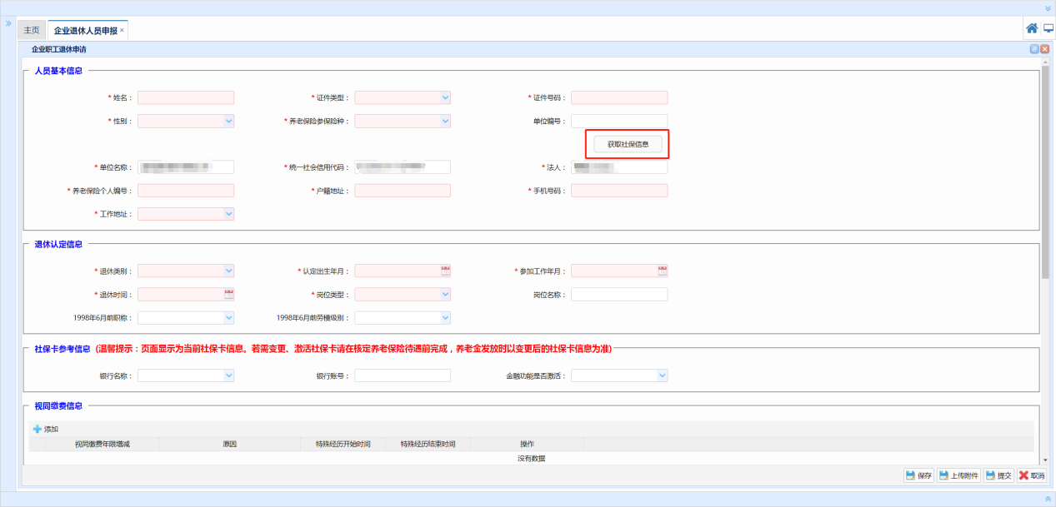
注：如果提示“未查询到人员信息，请重新核对”，说明该人员社保信息有问题，需联系当地社保局进行排查。

人员信息基本信息填报结束后，再填写退休认定信息，获取人员的社保卡参考信息。如图所示：
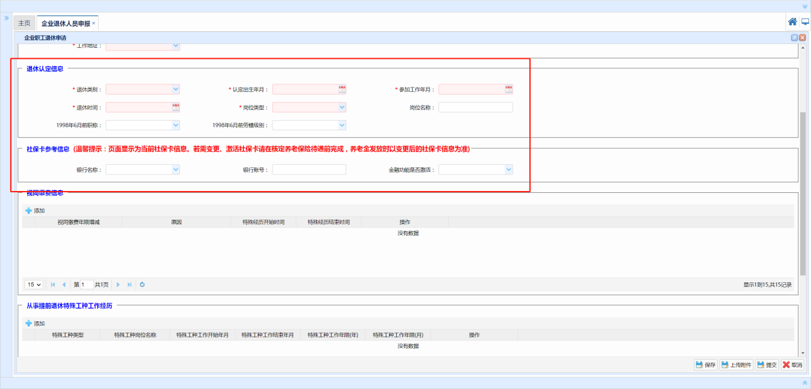
在视同缴费信息中点击【添加】按钮即可新增视同缴费信息。如图所示：
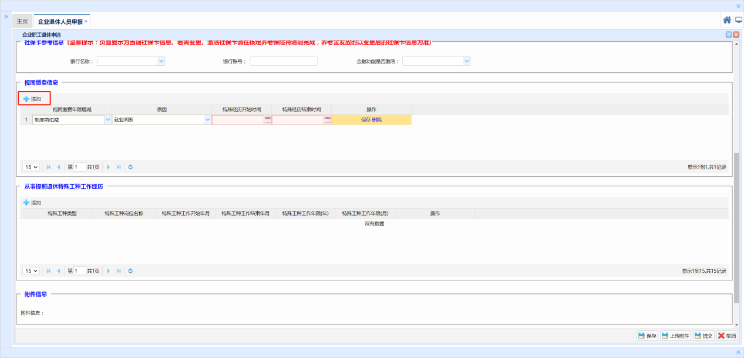
在从事提前退休特殊工种工作经历中点击【添加】按钮即可新增特殊工种工作经历信息。如图所示：
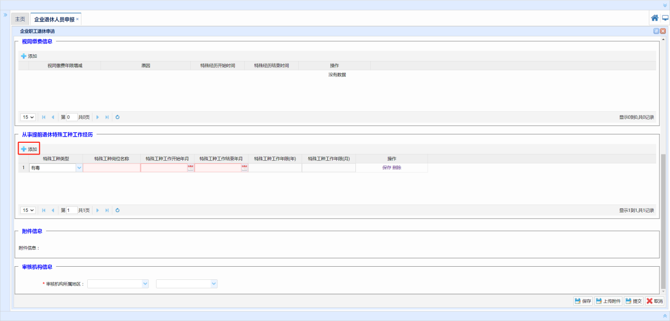
员工退休信息填报后，点击【保存】按钮，即可保存人员退休信息，点击【上传附件】按钮即可上传相关附件信息，点击【提交】按钮即可完成企业职工正常退休申请的操作。如图所示：
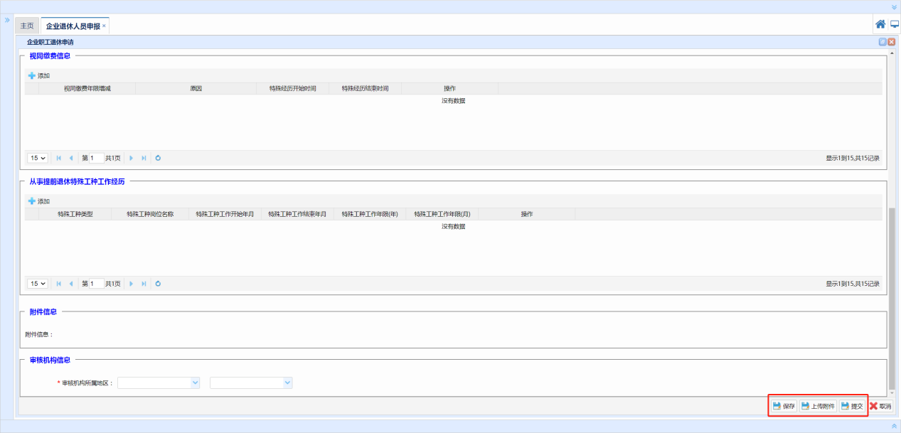
在上传附件页面中，选择附件种类后，再点击【选择附件】按钮即可上传相关附件信息，点击【保存】按钮即可完成附件上传操作。如图所示：
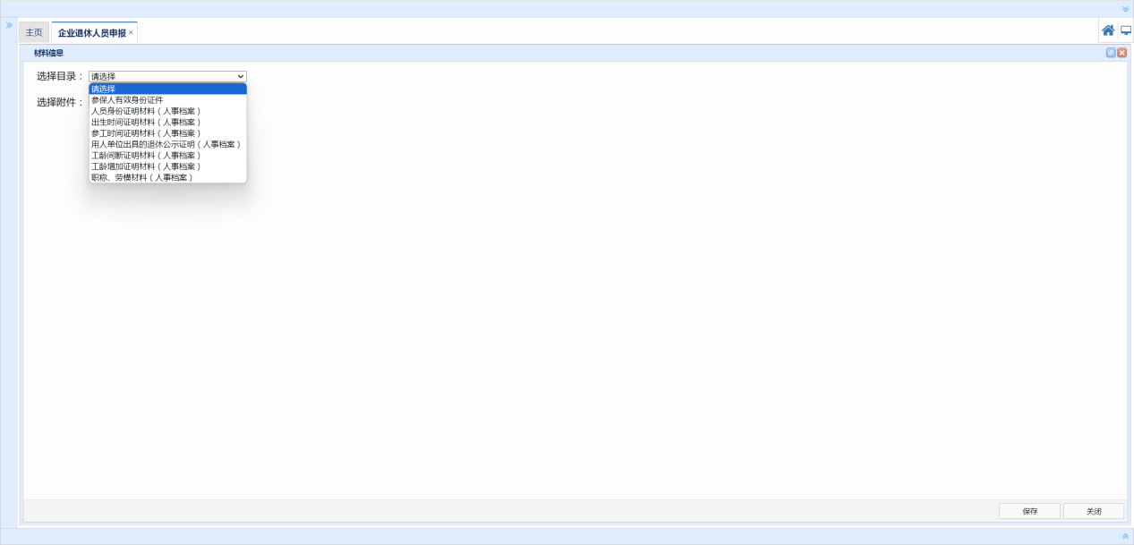
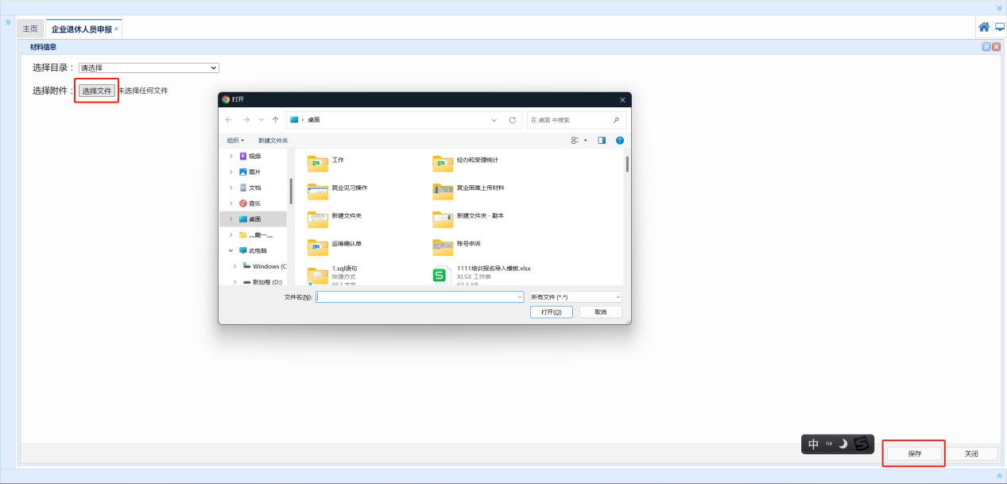

网厅功能详解: 企业职工正常退休申请查询
在【企业职工正常退休申请】功能中。通过上方查询条件可以查询到，也可以在下面信息列表中查询到该单位下的企业职工正常退休申请信息，选中一条退休申请信息后，点击【查看详情】按钮，即可查询到具体的正常退休申请信息。如图所示：
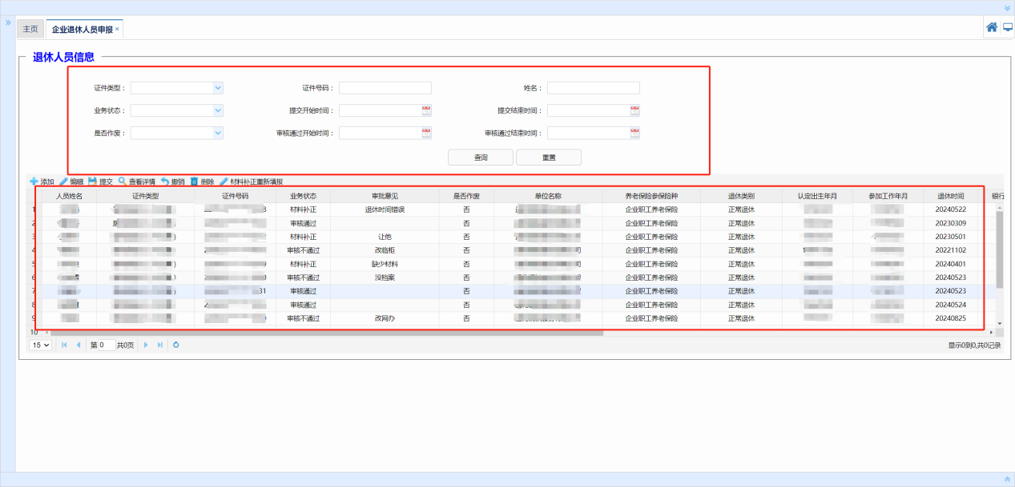
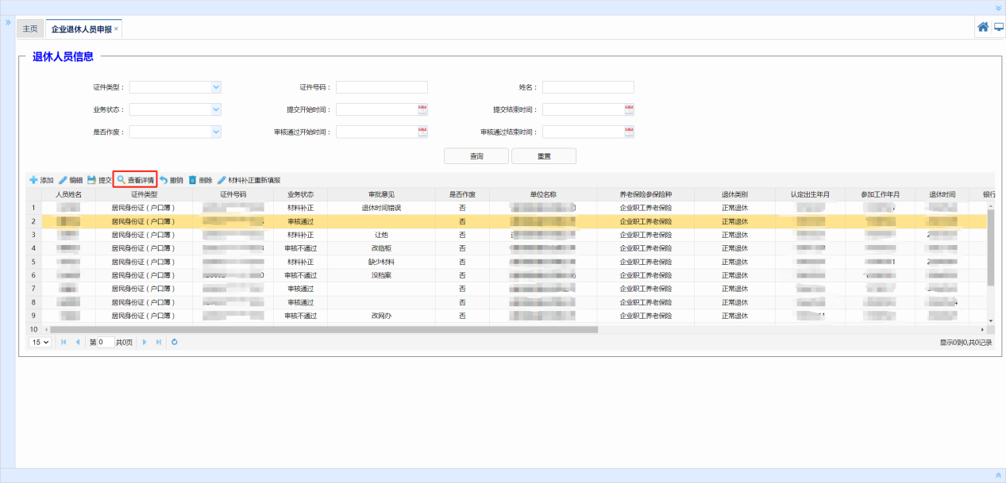
当业务状态为“未提交”时，支持修改、删除和提交操作，选中一条退休申请信息后，点击【编辑】按钮即可修改信息，点击【删除】按钮即可删除信息，点击【提交】按钮即可提交信息。如图所示：
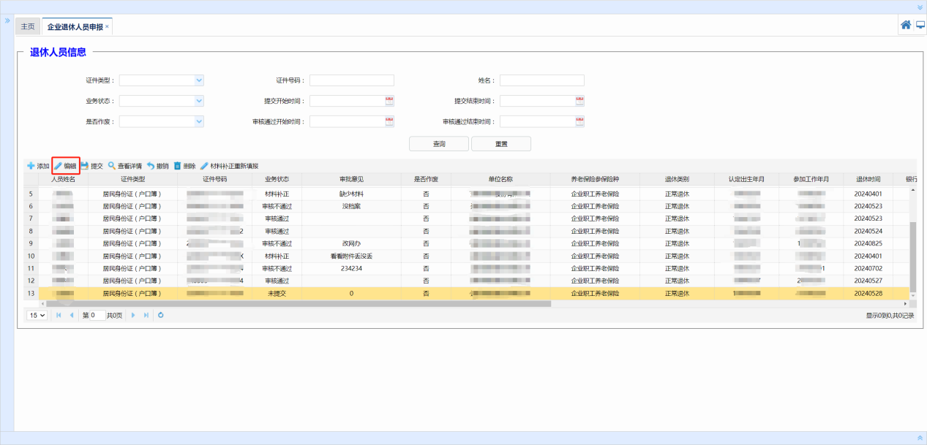
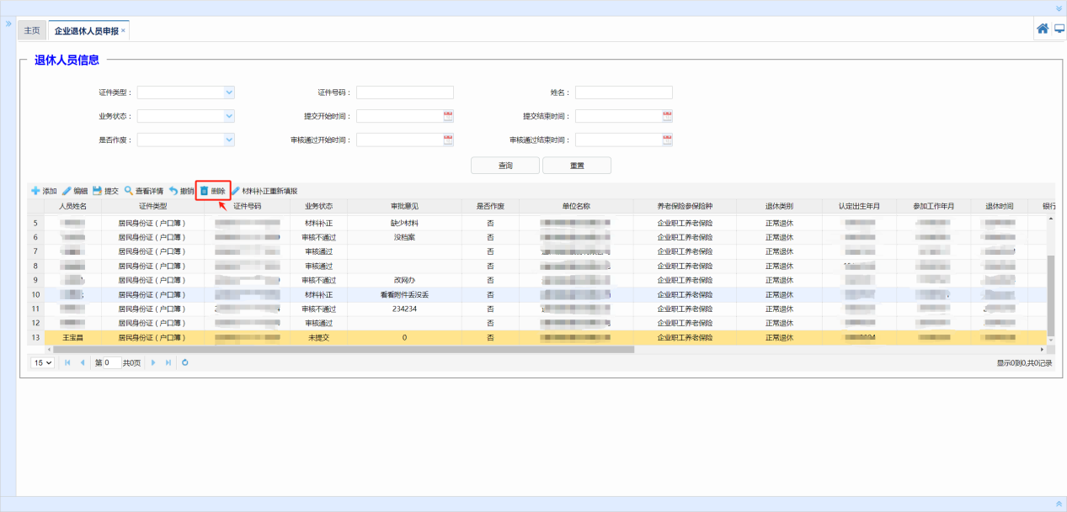
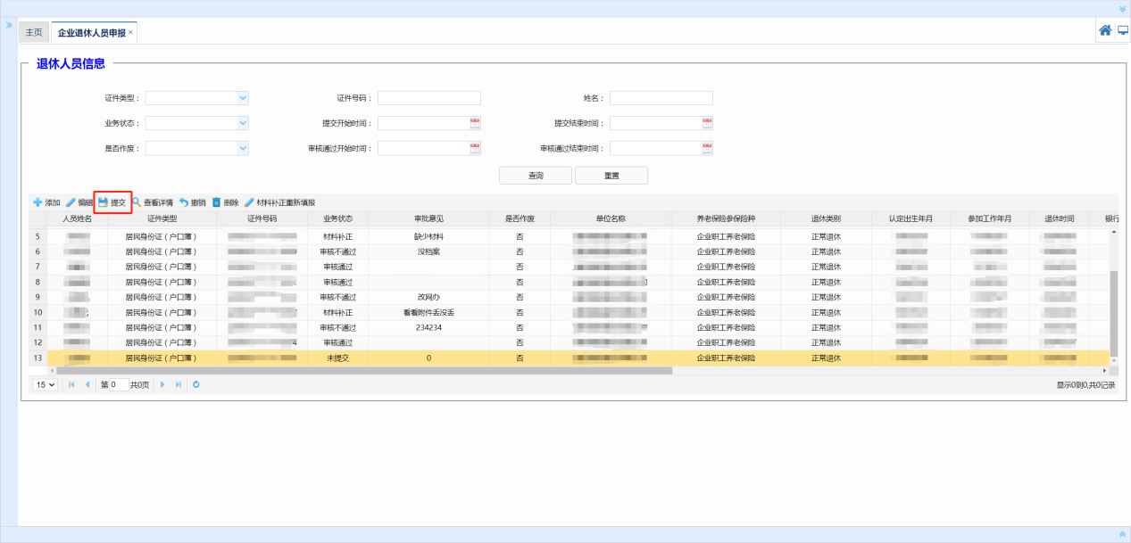
当业务状态为“提交待初审”时，不支持修改但支持撤销操作，选中点击【撤销】按钮即可撤销提交信息。如图所示：
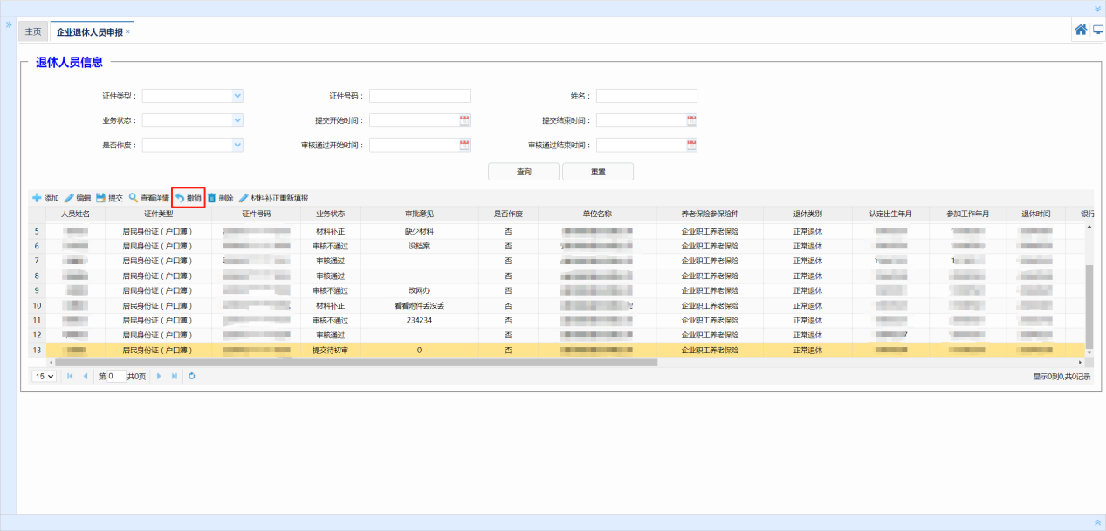
当业务状态为“材料补正”和“审核不通过”时，需要点击【材料补正重新填报】按钮重新填报提交信息。如图所示：
